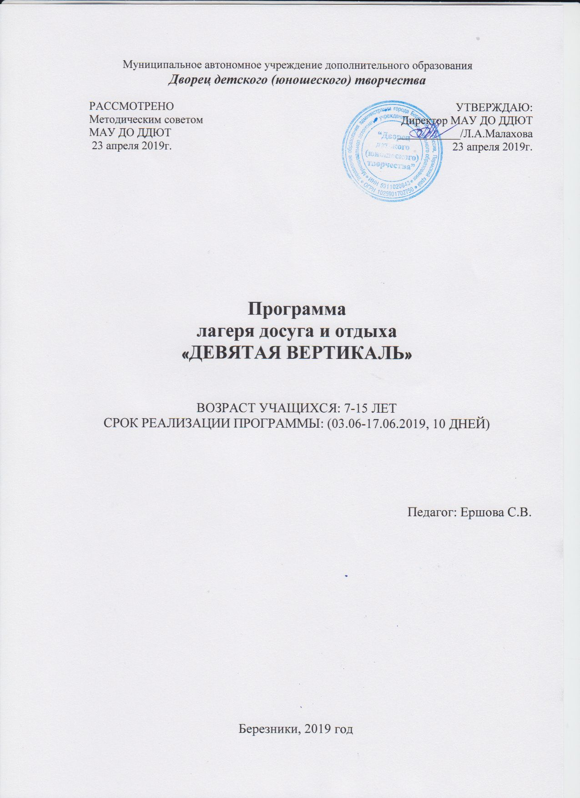
ПОЯСНИТЕЛЬНАЯ ЗАПИСКА
ПОЯСНИТЕЛЬНАЯ ЗАПИСКА
Данная программа создана для организации познавательного досуга и отдыха детей, занимающихся шахматами и, в том числе, учащихся шахматного клуба «Девятая вертикаль» МАУ ДО ДДЮТ в возрасте 7-15 лет в летний период.
Необходимость организации лагеря досуга и отдыха «Девятая ВЕРТИКАЛЬ» обусловлена следующими причинами:
-дефицит объединений дополнительного образования данного направления в городе;
-недостаточность условий для занятий общефизической подготовкой (ОФП) и проявления индивидуальности ребёнка в различных сферах во время занятий по программе «В мире шахмат» в шахматном клубе «Девятая вертикаль» в течение учебного года.
Проектируемая эффективность программы заключается в создании благоприятных условий для формирования мотивации к постоянным занятиям шахматами для начинающих, а для детей, уже имеющих багаж знаний и навыков в области игры в шахматы, - предпосылкой успешного участия в городских и краевых соревнованиях. Пребывание в лагере даст возможность сочетать участие в мероприятиях познавательно-развивающего характера с досуговыми.
Цель реализации программы заключается в создании условий для развития познавательных и творческих способностей детей посредством занятий шахматным спортом, увеличения количества тех «точек приложения силы», где может проявить себя ребёнок.
Для достижения заданной цели требуется решение определённых задач:
В области шахмат:
- способствовать увеличению объёма специальных шахматных знаний;
- развивать у детей творческое восприятие шахмат;
- содействовать выработке собственного стиля в шахматах;
- развивать специфические навыки мышления.
В области воспитания:
- формировать ответственное отношение к обучению, готовность детей к самостоятельным занятиям;
- способствовать освоению участниками лагеря социальных норм, правил поведения в группах и сообществах,активной социальной позиции;
- способствовать формированию ценности здорового и безопасного образа жизни.
В области развития личности:
- способствовать развитию у детей логического мышления, аналитических способностей, воображения, интуиции, счётных способностей, умения предвидеть результаты своей деятельности;
- содействовать освоению учащимися форм познавательной и личностной рефлексии.

Режим ЛДО «9 ВЕРТИКАЛЬ».
Лагерь работает по пятидневной рабочей неделе. Дети находятся в лагере с 10.00 до 14.00. Перечень мероприятий лагеря представлен в плане-сетке.
В течение дня проводятся:
- ОФП;
- подвижные игры на спортивной площадке;
- тренировка компонентов игрового мастерства юных шахматистов;
- конкурсы решателей;
- сеансы одновременной игры;
- турниры, в т.ч. по альтернативным шахматам;
- интеллектуальные игры;
- викторины.
В связи с тем, что на базе МАУ ДО ДДЮТ в этот же период функционирует лагерь с дневным пребыванием «Формула творчества», участники ЛДО «9 вертикаль» получат возможность включаться в его массовые мероприятия, совершать выходы на экскурсии и в кинотеатр (по плану).
Предполагаемые результаты реализации программы ЛДО «9 ВЕРТИКАЛЬ»
Количественные:
- 6 участников лагеря примут участие в краевых соревнованиях по шахматам;
- 20 детей повысят уровень владения шахматами, станут участниками городских турниров по шахматам.
Качественные:
для участников лагеря будут созданы предпосылки для:
- формирования интереса детей к познавательному досугу;
- развития навыков соревновательной деятельности;
- формирования интереса детей к альтернативным шахматам;
- формирования у учащихся установки на безопасный, здоровый образ жизни.

Список литературы
1.Гик Е.Я. Шахматные досуги. /Предисл. Л.Г.Зорина. – М.: Физкультура и спорт, 1999. – 128с.
2.Костьев А.Н. Учителю о шахматах: Пособие для учителя. _ М.: Просвещение, 2006. – 111с., ил.

План-сетка мероприятий ЛДО «9ВЕРТИКАЛЬ»
Понедельник | Вторник | Среда | Четверг | Пятница
3 июня  10.00 - открытие ЛДО  11.00 - праздник, посвящённый Международному Дню защиты детей  12.00 - тренировка компонентов игрового мастерства юных шахматистов  12.30 – конкурс решателей  13.00 -подвижные игры на спортивной площадке  13.30 – обед | 4 июня  10.00 – зарядка «Делай раз!»  11.00 – игра «Лазертаг»  12.30 - конкурс решателей  13.00 -подвижные игры на спортивной площадке  13.30 - обед | 5 июня  10.00 - поход в кинотеатр «Мелодия»  12.00 - тренировка компонентов игрового мастерства юных шахматистов  13.00 -подвижные игры на спортивной площадке  13.30 - обед | 6 июня  10.00 - зарядка «Делай раз!»  11.00 -  участие в экологическом флешмобе «Дыши вместе с планетой»  12.30 -  подведение итогов турнира, награждение победителей  13.00 -подвижные игры на спортивной площадке  13.30 - обед | 7 июня  10.00 - зарядка «Делай раз!»  11.00 -подготовка к молодёжному форуму ДДЮТ «Ярмарка городов России».  12.00 -  тренировка компонентов игрового мастерства юных шахматистов  12.30 -  конкурс решателей  13.00 -подвижные игры на спортивной площадке  13.30 – обед
10 июня  10.00 - зарядка «Делай раз!»  11.00 – игра «Лазертаг»  12.30 -  подведение итогов конкурса решателей, награждение победителей  13.00 -подвижные игры на спортивной площадке  13.30 - обед | 11 июня  Поездка в г. Пермь, экскурсия в Кванториум «Фотоника» | 12 июня  Праздничный день | 13 июня  10.00 - зарядка «Делай раз!»  10.30 - тренировка компонентов игрового мастерства юных шахматистов  11.00 -  тренировочный турнир  12.00 – Интеллектуальная игра «Происхождение слов»  13.00 -подвижные игры на спортивной площадке  13.30 - обед | 14 июня  10.00 - зарядка «Делай раз!»  11.00 - праздник «День ветра»  12.00 -интеллектуальная игра по ПДД  13.00 - подвижные игры на спортивной площадке  13.30 - обед
Понедельник | Вторник | Среда | Четверг | Пятница
17 июня
10.00 - зарядка «Делай раз!»
11.00 -
турниры по двухходовкам и шахматам Фишера
12.30 -
подведение итогов турниров, награждение победителей
13.00 - подведение итогов ЛДО, вручение сувениров
13.30 - обед

